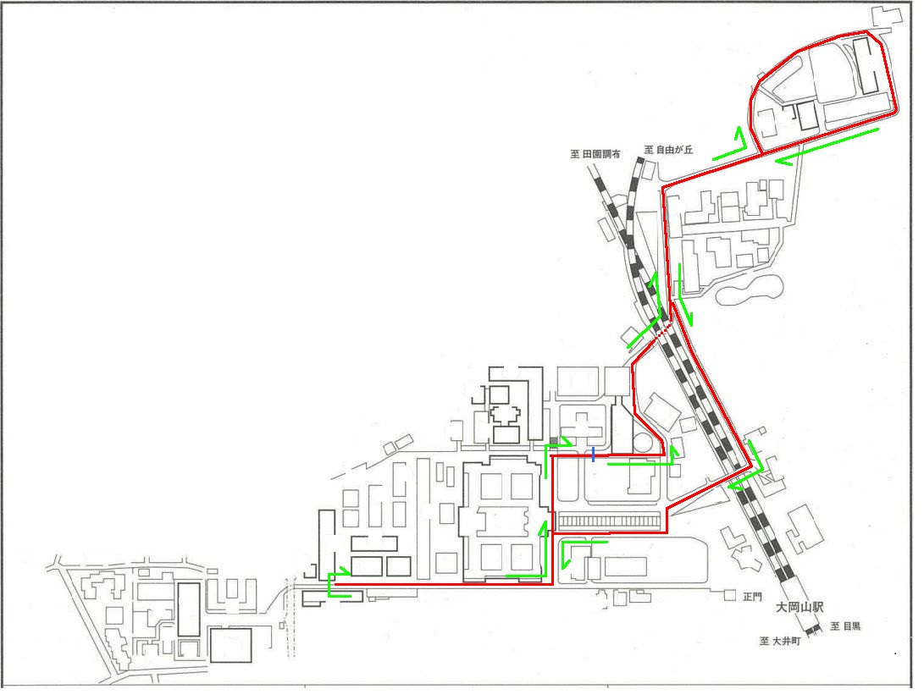

***「監督員の仕事2015」***

監察員は主に次のようなことを行ってもらいます。

１　選手の誘導

２　選手左側通行の徹底(一部右側通行)

３　車両の交通規制（中継地点に入らせない）

４　車両が邪魔にならないように誘導

⑪

⑩

⑫

⑨

③

⑥

⑤

④

②

⑦

⑧